pielikums

Bezdarba situācija valstī
2012.gada septembris

Saturs
- Situācijas raksturojums
  - Reģistrētā bezdarba līmenis un bezdarbnieku skaits Latvijā.
  - Bezdarbnieka statistiskais portrets.
  - Brīvās darbvietas valstī.
  - Darbvietu skaita samazinājumi un palielinājumi.
- Informācija par NVA īstenotajiem pasākumiem.
- NVA klientu interese par darbu ārzemēs.

- Situācijas raksturojums

- Saskaņā ar Eurostat datiem bezdarba līmenis Latvijā 2012. gada 2.cet. bija 15,9% (2011. gada 2.cet. 17,0%).
- Reģistrētā bezdarba līmenis valstī kopš 2012.gada aprīļa samazinājies no 12,9% līdz 11,0% septembra beigās. Reģistrētā bezdarba līmeņa samazinājums šajā periodā vērojams visos Latvijas reģionos.
- Reģistrēto bezdarbnieku skaits turpina samazināties: kopš 2012.gada aprīļa reģistrēto bezdarbnieku skaits samazinājies no 132 158 līdz 108 322 septembra beigās.
- 2012.gada 9 mēnešos NVA reģistrētas 23 068 brīvās darba vietas, kas ir par 2 172 darba vietām vairāk nekā iepriekšējā gadā šajā pašā periodā (2011.g. 9 mēnešos – 20 896).
- Palielinās to bezdarbnieku īpatsvars, kuru bezdarbnieku statusa ilgums ir 3 gadi un vairāk (no 6,2% 2012. gada sākumā līdz 13,4% septembra beigās).
- 2012.gada 9 mēnešos darbā iekārtojušies 64 554 bezdarbnieki, no kuriem 28 078 (43%) bezdarbnieki ir iekārtojušies darbā, pēc kāda aktīvā pasākuma pabeigšanas (izņemot KPP informatīvās dienas).
- Visvairāk NVA reģistrēto bezdarbnieku ir vienkāršās profesijās (palīgstrādnieki, mazumtirdzniecības veikalu pārdevēji, apkopēji).
- Lielākais darbaspēka pieprasījums (pēc NVA reģistrēto vakanču skaita) septembrī ir apstrādes rūpniecības, vairumtirdzniecības un mazumtirdzniecības nozarēs, būvniecības.

Bezdarba līmenis Eiropas Savienībā (ES) 2012. gada augustā bija 10,5%. Latvijā augustā bija ceturtais augstākais bezdarba līmenis ES, veidojot 15,9%. Zemākais bezdarba līmenis starp ES dalībvalstīm 2012.gada augustā tika reģistrēts Austrijā (4,5%), Luksemburgā (5,2%), Nīderlandē (5,3%) un Vācijā (5,5%), bet augstākais – Spānijā (25,1%) un Grieķijā (24,4% 2012.g. jūnijā).

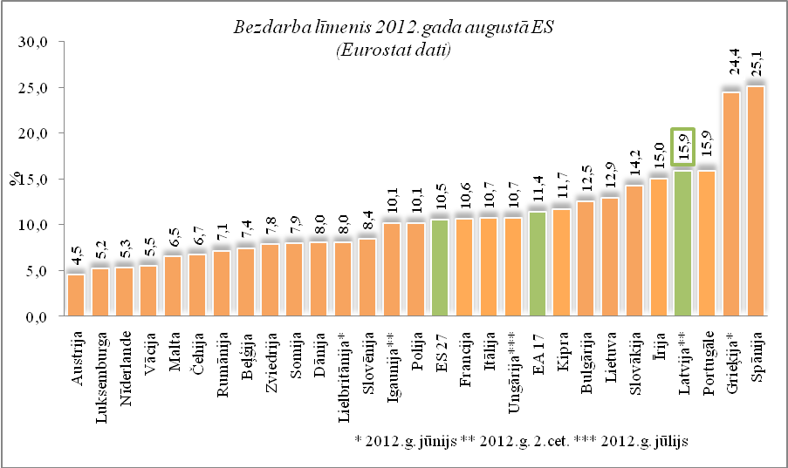 | 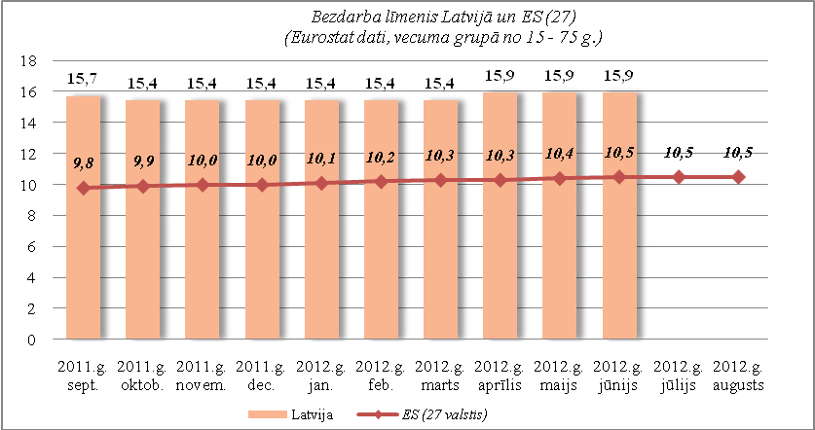

Salīdzinot ar iepriekšējā gada attiecīgo mēnesi, sešās dalībvalstīs ir vērojams bezdarba līmeņa kritums, divdesmit – palielinājums un Lielbritānijā palicis nemainīgs. Lielākais kritums ir Igaunijā (no 13,2% 2011. gada 2.cet. uz 10,1% 2012. gada 2.cet.), Lietuvā (attiecīgi no 15,0% uz 12,9%) un Latvijā (no 17,0% 2011.gada 2.cet. uz 15,9% 2012.gada 2.cet.). Lielākais pieaugums – Grieķijā (no 17,2% 2011. gada jūnijā līdz 24,4% 2012. gada jūnijā), Kiprā (attiecīgi no 8,0% līdz 11,7%), Portugālē (no 12,7% līdz 15,9%) un Spānijā (attiecīgi no 22,0% līdz 25,1%).
2012.gada augustā bezdarba līmenis ASV – 8,1% un Japānā– 4,1%.

  - Reģistrētā bezdarba līmenis un bezdarbnieku skaits Latvijā

Reģistrētā bezdarba līmenis valstī 2012.gada septembra beigās bija 11,0% (bezdarbnieku īpatsvars ekonomiski aktīvo iedzīvotāju kopskaitā). Salīdzinot ar 2012.gada augusta beigām reģistrētā bezdarba līmenis samazinājies par 0,3% punktiem.
Zemākais bezdarba līmenis 2012.gada septembrī reģistrēts Rīgas reģionā – 7,3%, augstākais bezdarba līmenis bija Latgales reģionā – 21,6%. Kurzemes reģionā bezdarba līmenis septembrī bija 11,6%, Zemgales reģionā – 12,1% un Vidzemes reģionā – 13,0%. Septembrī visos Latvijas reģionos vērojams reģistrētā bezdarba līmeņa samazinājums (par 0,4% punktiem Latgales, Kurzemes un Vidzemes reģionā, par 0,3% punktiem Rīgas un Zemgales reģionā). | 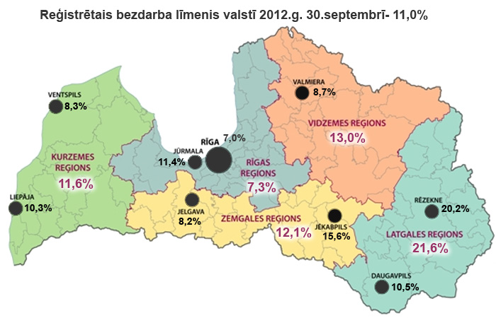
Valsts lielākajās pilsētās bezdarba līmenis septembrī bija: Rīgā – 7,0%, Jelgavā – 8,2%, Ventspilī – 8,3%, Valmierā – 8,7%, Daugavpilī – 10,5%, Jūrmalā – 11,4%, Liepājā – 10,3%, Jēkabpilī – 15,6%, Rēzeknē – 20,2%. Septembrī reģistrētā bezdarba līmenis visās Latvijas lielākajās pilsētās samazinājies.

Reģistrētā bezdarba līmenis perioda beigās, %
 | Jan | Feb | Mar | Apr | Mai | Jūn | Jūl | Aug | Sep | Okt | Nov | Dec
2007 | 6,5 | 6,5 | 6,3 | 6,1 | 5,9 | 5,8 | 5,7 | 5,4 | 5,1 | 4,9 | 4,8 | 4,9
2008 | 5,0 | 5,0 | 4,9 | 4,8 | 4,8 | 4,9 | 5,1 | 5,2 | 5,3 | 5,6 | 6,1 | 7,0
2009 | 8,3 | 9,5 | 10,7 | 11,0 | 11,3 | 11,5 | 11,8 | 12,3 | 13,2 | 14,1 | 15,1 | 16,0
2010 | 16,6 | 17,1 | 17,3 | 16,7 | 16,2 | 15,6 | 15,3 | 15,0 | 14,6 | 14,3 | 14,3 | 14,3
2011 | 14,5 | 14,5 | 14,4 | 13,9 | 13,2 | 12,6 | 12,1 | 11,8 | 11,6 | 11,5 | 11,5 | 11,5
2012 | 11,7 | 11,8 | 11,7 | 11,3*/  12,9** | 12,3 | 11,9 | 11,6 | 11,3 | 11,0

* Reģistrētā bezdarba līmenis valstī 2012.gada aprīļa beigās bija 11,3% (bezdarbnieku īpatsvars ekonomiski aktīvo iedzīvotāju kopskaitā pirms CSP veiktā pārrēķina atbilstoši tautas skaitīšanas datiem). Valstī bezdarba līmenis salīdzinājumā ar 2012.gada martu samazinājās par 0,4% punktiem.
** Ņemot vērā aktualizēto ekonomiski aktīvo iedzīvotāju skaitu, bezdarba līmenis 2012. gada aprīļa beigās ir 12,9%, kas ir par 1,6% punktiem augstāks nekā rēķinot pēc iepriekš izmantotā ekonomiski aktīvo iedzīvotāju skaita. CSP aktualizētais ekonomiski aktīvo iedzīvotāju skaits tiks izmantots bezdarba līmeņa aprēķināšanai 2012.gada aprīlī un turpmākos mēnešos.

2012.gada septembra beigās Nodarbinātības valsts aģentūrā reģistrēti 108 322 bezdarbnieki, mēneša laikā reģistrēto bezdarbnieku skaits valstī ir samazinājies par 3 220 cilvēkiem jeb 2,9%.

Bezdarbnieku skaits (uz mēneša beigām)
 | Jan | Feb | Mar | Apr | Mai | Jūn | Jūl | Aug | Sep | Okt | Nov | Dec
2007 | 69532 | 68943 | 67154 | 65118 | 62833 | 62287 | 60635 | 57940 | 54690 | 52383 | 51660 | 52321
2008 | 53325 | 53429 | 52806 | 52897 | 52213 | 54012 | 55436 | 56333 | 57644 | 61049 | 67065 | 76435
2009 | 90436 | 103731 | 116768 | 123127 | 126595 | 129269 | 132519 | 137586 | 147754 | 157897 | 169236 | 179235
2010 | 186295 | 192032 | 194253 | 189881 | 183476 | 176879 | 173301 | 169676 | 165386 | 162497 | 161816 | 162463
2011 | 164551 | 164880 | 163454 | 157857 | 149600 | 142428 | 137638 | 134175 | 131659 | 130541 | 130240 | 130296
2012 | 132575 | 133413 | 132158 | 127783 | 121994 | 117606 | 114689 | 111542 | 108322

Bezdarbnieka statuss 2012.gada septembrī piešķirts 8 236 personām, tas ir par 150 personām mazāk nekā 2012.gada augustā.
Lielākais bezdarbnieka statusa piešķiršanas skaits septembrī sadalījumā pēc pēdējās nodarbošanās profesijas: mazumtirdzniecības veikala pārdevējs – 437, palīgstrādnieks – 352, apkopējs – 197, pārdevējs konsultants – 132, pavārs – 118, sētnieks – 98, automobiļa vadītājs – 94, kokapstrādes operators – 87, būvstrādnieks - 80, apsargs - 69.
Bezdarbnieka statusu 2012.gada septembrī zaudējušas 11 574 persona, tas ir par 78 personām mazāk nekā 2012.gada augustā. Septembrī bezdarbnieka statusu zaudējušo bezdarbnieku kopskaitā:
- Darbā iekārtojušās – 6092 (52,6%) personas;
- Nav pildījušas bezdarbnieka pienākumus – 4 355 (37,6%) personas.
Reģistrēto bezdarbnieku skaits sadalījumā pa profesijām pēc pēdējās nodarbošanās 2012.gada septembra beigās (lielākais skaits): palīgstrādnieks – 6 562 (6%), mazumtirdzniecības veikala pārdevējs – 5 192 (5%), apkopējs – 3 372 (3%), sētnieks – 1 673, automobiļa vadītājs – 1128, apkures/krāšņu kurinātājs – 1 100, apsargs – 1 075, pavārs – 1 046, pārdevējs konsultants – 941, kokapstrādes operators – 872.

Kopsavilkums par bezdarba izmaiņām salīdzinājumā ar iepriekšējo mēnesi:
- Reģistrētā bezdarba līmenis valstī salīdzinājumā ar iepriekšējo mēnesi samazinājies par 0,3% punktiem.
- Septembrī visos Latvijas reģionos vērojams reģistrētā bezdarba līmeņa (par 0,4% punktiem Latgales, Kurzemes un Vidzemes reģionā, par 0,3% punktiem Rīgas un Zemgales reģionā).
- Mēneša laikā reģistrēto bezdarbnieku skaits valstī ir samazinājies par 3 220 cilvēkiem.
- Bezdarbnieka statuss septembrī piešķirts par 150 personām mazāk nekā augustā.
- Septembrī bezdarbnieka statusu zaudējušo (kopā 11 574 personas) bezdarbnieku kopskaitā 6092 jeb 52,6% personu iekārtojušās darbā.

  - Bezdarbnieka statistiskais portrets

No reģistrēto bezdarbnieku kopskaita 2012.gada septembra beigās 58,5% (skaits – 63 335) bija sievietes un 41,5% (skaits – 44 987) vīrieši.
Salīdzinot ar 2012.g. augustu par 0,9% punktiem ir samazinājies bezdarbnieku īpatsvars, kuru bezdarbnieku statusa ilgums ir no 6 līdz 12 mēnešiem un par 0,5% punktiem no gada līdz 3 gadiem, par 1,4% punktiem palielinājies bezdarbnieku īpatsvars, kuru bezdarbnieku statusa ilgums ir 3 gadi un vairāk.

2012.gada septembra beigās pusei (49,7%) bezdarbnieku ir zems izglītības līmenis (bez/ar pamatizglītību, ar vispārējo vidējo izglītību), ar profesionālo izglītību –36,6%, ar augstāko izglītību – 12,9%.
  Bezdarbnieki sadalījumā pēc izglītības (30.09.2012.) | sievietes | vīrieši
  Augstākā  14025 (12,9%) | 10221 | 3804
  Profesionālā izglītība  39684 (36,6%) | 21944 | 17740
  Vidējā vispārējā  29454 (27,2%) | 17510 | 11944
  Pamatizglītība  21273 (19,6%) | 11617 | 9656
  Zemāka par pamata  3140 (2,9%) | 1661 | 1479
Bezdarbnieku kopskaitā 2012.gada septembra beigās 14025 (13%) bija bezdarbnieki ar augstāko izglītību (10221 jeb 73% sievietes un 3804 jeb 27% vīrieši).

Reģistrēto bezdarbnieku skaits ar augstāko izglītību sadalījumā pa profesiju grupām
2012.gada 30.septembrī (lielākais skaits)
Izglitibas profesijas nosaukums | Bezdarbnieku skaits | % no kopskaita
EKONOMISTS | 2170 | 15,5
INŽENIERIS (Būvinženieri, Elektroinženieri, mehānikas, elektronikas utt.) | 1889 | 13,5
SKOLOTĀJS (vispārējās vidējās izglītības, profesionālās izglītības, pamatskolas, pirmsskolas utt). | 1544 | 11,0
DIREKTORS /VADĪTĀJS (uzņēmumu, struktūrvienību, nodaļu utt.) | 1191 | 8,5
SPECIĀLISTI (sabiedrisko attiecību, personāla, loģistikas, vides aizsardzības, dizaina, banku utt.) | 710 | 5,1
JURISTS | 710 | 5,1
UZŅĒMĒJDARBĪBAS (KOMERCDARBĪBAS) SPECIĀLISTS | 419 | 3,0
GRĀMATVEDIS | 335 | 2,4
TEHNOLOGS (pārtikas un dzērienu, šūšanas, tekstilmateriālu, kokapstrādes utt.) | 334 | 2,4
FILOLOGS | 279 | 2,4

Reģistrēto bezdarbnieku skaits ar augstāko izglītību sadalījumā pēc iegūtās izglītības profesijas 2012.gada septembra beigās (lielākais skaits): ekonomists – 2 055, vispārējās vidējās izglītības SKOLOTĀJS – 774, jurists – 710, komercdarbības speciālists – 349, mehānikas inženieris – 321, vadītājs/direktors/pārvaldnieks (komercpakalpojumos) – 301, būvinženieris – 288, filologs – 279, vispārējās pamatizglītības SKOLOTĀJS – 269, pamatdarbības struktūrvienības vadītājs (komercpakalpojumos) – 255.

Dalījumā pa vecuma grupām 2012.gada septembra beigās lielāko reģistrēto bezdarbnieku skaitu veido bezdarbnieki vecumā no 45 – 54 gadiem – 31 522 bezdarbnieki, kas ir 29,1% no kopējā reģistrēto bezdarbnieku skaita.  2012.gada septembra beigās 49 567 bija ilgstošie bezdarbnieki, kas ir 45,8% no kopējā reģistrēto bezdarbnieku skaita, šis rādītājs salīdzinot ar iepriekšējo mēnesi ir palielinājies par 0,9% punktiem. Ilgstošo bezdarbnieku kopskaitā 71% bezdarbnieku ir ar bezdarba ilgumu no gada līdz 3 gadiem. Lielākais ilgstošo bezdarbnieku īpatsvars vērojams vecuma grupā no 50 - 59 gadiem. Vairāk kā pusei (52%) ilgstošo bezdarbnieku ir zems izglītības līmenis (bez/ar pamatizglītību, ar vispārējo vidējo izglītību), ar profesionālo izglītību 38%, ar augstāko izglītību 10%. Ilgstošo bezdarbnieku kopskaitā 17% ir pirmspensijas vecuma bezdarbnieki, 12% - bezdarbnieki ar invaliditāti.
  Bezdarbnieki sadalījumā pa vecuma grupām (30.09.2012.) | sievietes | vīrieši
  15-24 gadi  11100 (10,2%) | 6869 | 4231
  25-34 gadi  20923 (19,3%) | 13508 | 7415
  35-44 gadi  23643 (21,8%) | 13858 | 9785
  45-54 gadi  31522 (29,1%) | 17262 | 14260
  55-59 gadi  16738 (15,5%) | 9416 | 7322
  60 un vairāk gadi  4396 (4,1%) | 2422 | 1974

Lielākais ilgstošo bezdarbnieku īpatsvars ir vērojams Latgales reģionā (59,1%), mazākais - Rīgas reģionā (35,9%). Salīdzinājumā ar iepriekšējo mēnesi visos reģionos ir vērojams ilgstošo bezdarbnieku īpatsvara pieaugums, par 1,2% punktiem Latgales reģionā, par 1,1% punktu Kurzemes, par 0,7% punktiem Vidzemes, par 0,6% punktiem Rīgas un Zemgales un reģionā.

Pēc Eurostat informācijas:
Jauniešu bezdarba līmenis joprojām ir augsts. 2012.gada augustā ES (27 valstis) jauniešu (zem 25 gadiem) bezdarba līmenis bija 22,7%. 2011.gada augustā tas bija 21,5%. Zemākais bezdarba līmenis jauniešu vidū bija vērojams Vācijā (8,1%), Nīderlandē (9,4%) un Austrijā (9,7%) un augstākais - Grieķijā (55,4% 2012.gada jūnijā) un Spānijā (52,9%), Latvijā jauniešu bezdarba līmenis – 29,3% (2012.gada jūnijā).
Jauniešu īpatsvars kopējā reģistrēto bezdarbnieku skaitā 2012.gada septembra beigās veido 10,2% (11100 jaunieši bezdarbnieki vecumā 15–24 gadi). No reģistrētajiem jauniešiem bezdarbniekiem 86% ir vecumā no 20 līdz 24 gadiem. Jauniešu bezdarbnieku īpatsvars kopējā reģistrēto bezdarbnieku skaitā, salīdzinājumā ar iepriekšējo mēnesi, samazinājies par 0,1% punktu.
2012.gada septembra beigās 67,5% no reģistrētiem jauniešiem bezdarbniekiem ir zems izglītības līmenis (bez/ar pamatizglītību, ar vispārējo vidējo izglītību), 22,2% - ar profesionālo izglītību, 9,9% - ar augstāko izglītību. Jauniešu bezdarbnieku kopskaitā 24,9% veido ilgstošie bezdarbnieki.
Vairāk nekā puse (54,3%) jauniešu bezdarbnieku (15-24 gadi) ir ar bezdarba ilgumu līdz 6 mēnešiem, salīdzinot ar iepriekšējo mēnesi šādu bezdarbnieku īpatsvars ir palielinājies par 2,0% punktiem.

Bezdarbnieki ar invaliditāti
Nodarbinātības valsts aģentūrā 2012.gada septembra beigās reģistrēti 10 044 bezdarbnieki ar invaliditāti, kas ir 9,3% no kopējā reģistrētā bezdarbnieku skaita valstī. Bezdarbnieku ar invaliditāti kopskaitā 5 241 (52%) ir sievietes un 4803 (48%) – vīrieši. Bezdarbnieku ar invaliditāti īpatsvars kopējā reģistrēto bezdarbnieku skaitā valstī septembrī salīdzinot ar augustu palielinājies par 0,2% punktiem.
Dalījumā pa vecuma grupām 2012.gada septembra beigās lielāko reģistrēto bezdarbnieku ar invaliditāti skaitu veido bezdarbnieki vecumā no 45 līdz 54 gadiem – 3 646 bezdarbnieki, kas ir 36,3% no kopējā bezdarbnieku ar invaliditāti skaita. Salīdzinot ar iepriekšējo mēnesi bezdarbnieku ar invaliditāti kopskaitā par 0,4% punktiem samazinājies bezdarbnieku īpatsvars vecuma grupā no 25 - 34 gadiem, palielinājās par 0,3% punktiem vecuma grupā no 55-59 gadi.
Gandrīz puse (47,3%) 2012.gada septembra beigās reģistrēto personu ar invaliditāti ir ar zemu izglītības līmeni (bez/ar pamatizglītību, ar vispārējo vidējo izglītību), šādu bezdarbnieku īpatsvars salīdzinot ar augustu ir samazinājies par 0,3% punktiem. 43,0% personu ar invaliditāti ir profesionālā izglītība, šādu bezdarbnieku skaits salīdzinot ar augustu ir palielinājies par 0,3% punktiem, 9,3% bezdarbnieku ar invaliditāti kopskaitā ir bezdarbnieki ar augstāko izglītību.
2012.gada septembra beigās vairāk nekā pusi (57,9%) no reģistrētām personām ar invaliditāti veido ilgstošie bezdarbnieki. Šādu bezdarbnieku īpatsvars salīdzinot ar augustu palielinājies par 0,1% punktu, palielinājies arī pirmspensijas vecuma bezdarbnieki īpatsvars par 0,3% punktiem.
Dalījumā pēc bezdarba ilguma 2012.gada septembra beigās lielāko bezdarbnieku ar invaliditāti skaitu veido bezdarbnieki, kuru bezdarbnieka statusa ilgums ir no gada līdz trīs gadiem – 3 959, kas ir 39,4% no kopējā bezdarbnieku ar invaliditāti skaita, šādu bezdarbnieku īpatsvars salīdzinot ar augustu ir samazinājies par 1,1% punktiem un palielinājies par 1,2% punktiem, kuru bezdarbnieku statusa ilgums ir vairāk par 3 gadiem.

2012.gada 9 mēnešos NVA organizētajos aktīvajos nodarbinātības pasākumos piedalījušies 11,5 tūkst. bezdarbnieki ar invaliditāti (viens cilvēks var būt piedalījies vairākās aktivitātēs). 2012.gada septembrī NVA organizētajos aktīvajos nodarbinātības pasākumos piedalījušies 3 183 bezdarbnieki ar invaliditāti, no tiem septembrī dalību pasākumos uzsāka 1152 bezdarbnieki ar invaliditāti.

Karjeras konsultācijas 2012.gada 9 mēnešos saņēmušas 2 002 personas ar invaliditāti.
2012.gada 9 mēnešos darbā iekārtojušies 2 192 personas ar invaliditāti, no kuriem 1241 (56%) bezdarbnieki ir iekārtojušies darbā, pēc kāda aktīvā pasākuma pabeigšanas (izņemot KPP informatīvās dienas).

Kopsavilkums par bezdarbnieka statistiskā portreta izmaiņām salīdzinājumā ar iepriekšējo mēnesi:
- Par 0,9% punktiem samazinājies to bezdarbnieku īpatsvars, kuru bezdarbnieku statusa ilgums ir no 6 līdz 12 mēnešiem un par 0,5% punktiem no gada līdz 3 gadiem.
- Par 1,4% punktiem palielinājies to bezdarbnieku īpatsvars, kuru bezdarbnieku statusa ilgums ir 3 gadi un vairāk.
- Par 0,9% punktiem palielinājies ilgstošo bezdarbnieku īpatsvars kopējā bezdarbnieku skaitā.
- Par 0,2% punktiem palielinājies personu ar invaliditāti īpatsvars kopējā bezdarbnieku skaitā.

  - Brīvās darbvietas valstī

Reģistrēto bezdarbnieku skaits būtiski pārsniedz darba piedāvājumu skaitu. Uz katru brīvo darbvietu 2012.gada septembrī pretendē 21 bezdarbnieks.

Darba devēji 2012.gada septembrī NVA reģistrējuši 3 328 brīvās darbvietas, kas ir par 134 darbvietām vairāk nekā augustā.
NVA septembra beigās bija reģistrētas 5 073 brīvās darbvietas, salīdzinot ar augusta beigām, brīvo darbvietu skaits samazinājies par 119 darbvietām.

Brīvo darbvietu skaits perioda beigās:
 | Jan | Feb | Mar | Apr | Mai | Jūn | Jūl | Aug | Sep | Okt | Nov | Dec
2007 | 16650 | 16414 | 16500 | 18000 | 19200 | 21015 | 21915 | 24613 | 23332 | 21986 | 20342 | 18147
2008 | 17662 | 14463 | 13111 | 12535 | 12517 | 11444 | 10321 | 11001 | 8304 | 6762 | 5337 | 3205
2009 | 2549 | 2477 | 1895 | 2409 | 2353 | 1998 | 2027 | 1875 | 1856 | 1836 | 1796 | 1389
2010 | 1594 | 1560 | 1696 | 2111 | 2533 | 2672 | 3279 | 3551 | 3395 | 3237 | 2837 | 2259
2011 | 2391 | 2234 | 2556 | 3264 | 3738 | 3674 | 4142 | 4508 | 3726 | 3452 | 3025 | 2512
2012 | 2430 | 2482 | 2987 | 3665 | 4364 | 4094 | 4448 | 5192 | 5073

Kopumā NVA reģistrētās brīvās darbvietas 2012.gada septembra beigās sadalījumā pa nozarēm (lielākais skaits): Apstrādes rūpniecībā (C) – 1645, Vairumtirdzniecība un mazumtirdzniecība; automobiļu un motociklu remonts (G) – 687, Būvniecība (F) – 578, Transports un uzglabāšana (H) – 438, Lauksaimniecība, mežsaimniecība un zivsaimniecība – 253, Administratīvo un apkalpojošo dienestu darbība (N) – 251. Vislielākais brīvo darbvietu skaits ir kvalificētiem strādniekiem un amatniekiem.

Brīvo darbvietu skaits sadalījumā pa profesiju grupām (pēc LR profesiju klasifikatora) perioda beigās
Profesiju pamatgrupas nr. | Profesiju pamatgrupas nosaukums | Brīvo darbvietu skaits 2012.g. septembra beigās | Brīvo darbvietu skaits 2012.g. augusta beigās
0 | Nacionālo bruņoto spēku profesijas | 0 | 0
1 | Vadītāji | 69 | 75
2 | Vecākie speciālisti | 387 | 447
3 | Speciālisti | 329 | 336
4 | Kalpotāji | 331 | 364
5 | Pakalpojumu un tirdzniecības darbinieki | 665 | 742
6 | Kvalificēti lauksaimniecības, mežsaimniecības un zivsaimniecības darbinieki | 110 | 87
7 | Kvalificēti strādnieki un amatnieki | 1635 | 1791
8 | Iekārtu un mašīnu operatori un izstrādājumu montieri | 566 | 576
9 | Vienkāršās profesijas | 981 | 774

Darba devēju pieprasītākās profesijas 2012.gada 9 mēnešos

2011.gadā reģistrētas 26 156 vakances, bet noņemtas 25 903 vakances, darbā iekārtojušies 93 600 bezdarbnieki (ar darbiekārtošanas pārrēķinu pēc VID ziņām). 2012.gadā janvārī – septembrī reģistrētas 23 068 vakances, bet noņemtas 20 507 vakances, darbā iekārtojušies 64 554 bezdarbnieki (ar darbiekārtošanās pārrēķinu pēc VID ziņām).

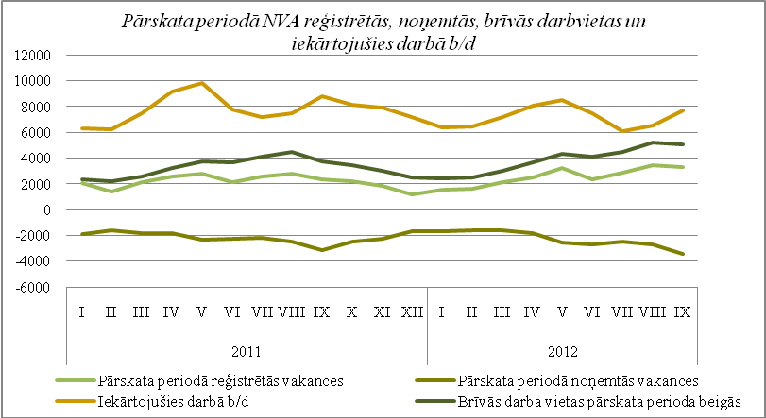

Ilgstoši neaizpildītās brīvās darbvietas
2012.gada 3.ceturkšņa beigās Nodarbinātības valsts aģentūrā bija reģistrētas 2 854 ilgāk par 1 mēnesi neaizpildītas brīvās darbvietas, kas veido 56% no brīvo darbvietu kopējā skaita pārskata perioda beigās (5 073).

Ilgstoši neaizpildītās brīvās darbvietas sadalījumā pa profesijām (lielākais skaits)
Profesija | Ilgstoši neaizpildīto brīvo darbvietu skaits  2012.g. 3.cet. beigās | Brīvās darbvietas 2012.g. 3.cet. beigās
Kravas automobiļa vadītājs | 141 | 204
Pavārs | 120 | 164
Zivju apstrādātājs | 115 | 178
Mazumtirdzniecības veikala pārdevējs | 95 | 158
Kuģubūves atslēdznieks | 93 | 93

Kopsavilkums par reģistrētām brīvām darbvietām valstī:
- Uz katru brīvo darbvietu 2012.gada septembrī pretendē 21 bezdarbnieks.
- Darba devēji 2012.gada septembrī NVA reģistrējuši 3 328 brīvās darbvietas, kas ir par 134 darbvietām vairāk nekā augustā.
- NVA septembra beigās bija reģistrētas 5 073 brīvās darbvietas, salīdzinot ar augusta beigām, brīvo darbvietu skaits samazinājies par 119 darbvietām.

  - Darbvietu skaita samazinājumi un palielinājumi.

Pēc Eiropas Komisijas informācijas:
2012.gada septembrī 92 gadījumos paziņots par 20 943 likvidētām darba vietām un par 8 616 jaunām darba vietām. Dalībvalstis ar lielāko darba vietu zudumu bija Vācija (3 567 darba vietas), Lielbritānija (3 007 darba vietas), kam seko Somija, Ungārija un Zviedrija. Visvairāk par likvidējamām darba vietām ziņots ražošanas nozarē (9 956 darba vietas), kam seko finanšu un apdrošināšanas darbības nozare (3 939 darba vietas), mazumtirdzniecības, informācijas un komunikācijas nozare.
Latvijā pēc darba devēju iesniegtajiem paziņojumiem par darbinieku skaita izmaiņām uzņēmumos, darba devēji 2009.gadā paziņoja par 20 221 darbvietu skaita samazinājumiem, 2010.gadā par 4 825, 2011.gadā par 2 116 un 2012.gadā prognozē 1 572 darbvietu samazinājumu. Darba devēju prognozes par darba vietu palielinājumu ir šādas: 2009.gadā 615 darbvietu palielinājums, 2010.gadā 370 darbvietu palielinājums, 2011.gadā 468 darbvietu palielinājums, 2012.gadā – 92 darbvietu palielinājums.

Darbinieku skaita palielinājumi/samazinājumi (2011., 2012.gadā)
Laika periods | Valstī kopā
Laika periods | Palielinājums |  |  |  | Samazinājums
Laika periods | Palielināšanas gadījumu skaits 2011.g. | Darbvietu skaits 2011.g. | Palielināšanas gadījumu skaits 2012.g. | Darbvietu skaits 2012.g. | Atlaišanas gadījumu skaits 2011.g. | Darbvietu skaits 2011.g. | Atlaišanas gadījumu skaits 2012.g. | Darbvietu skaits 2012.g.
I cet | 1 | 77 | 1 | 75 | 113 | 447 | 75 | 363
II cet | 4 | 336 |  |  | 123 | 627 | 69 | 782
III cet | 1 | 20 |  |  | 84 | 303 | 28 | 270
IV cet | 1 | 35 | 1 | 17 | 69 | 739 | 6 | 157
KOPĀ: | 7 | 468 | 2 | 92 | 389 | 2116 | 178 | 1572

Darba devēju pieteikumi par darbinieku skaita samazinājumu pa nozarēm (lielākais skaits)
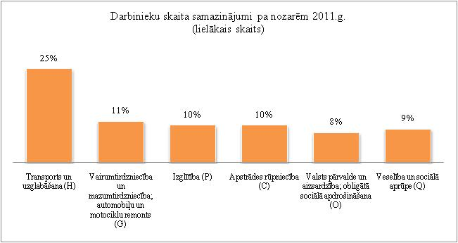 | 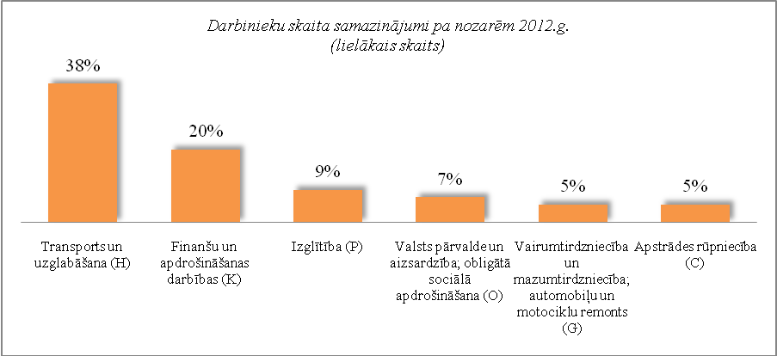

Darba devēju pieteikumi par darbinieku skaita palielinājumu pa nozarēm (lielākais skaits)
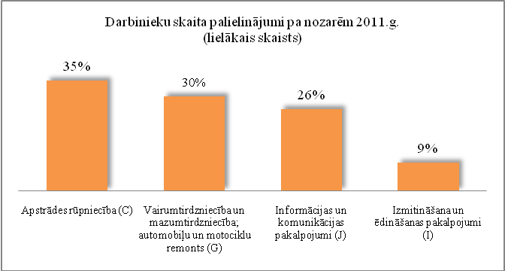

No darba devējiem saņemtās prognozes par darbinieku skaita samazinājumu sadalījumā pa profesijām/amatiem - (lielākais skaits) 2011.gadā tika plānots šādās profesijās: apkopējs, gaisa kuģa pilots, administrācijas darbinieki, mazumtirdzniecības veikala pārdevējs, sētnieks, autobusa vadītājs, 2012.gadā: pasta nodaļas priekšnieks, pasta operators, apsargs, klientu apkalpošanas struktūrvienības vadītājs, klientu apkalpošanas speciālists, apkopējs, pilots, klientu apkalpošanas pārzinis, autobusa vadītājs, gaisa kuģa stjuarts.
No darba devējiem saņemtās prognozes par darbinieku skaita palielinājumu sadalījumā pa profesijām - (lielākais skaits) 2011.gadā tika plānots šādās profesijās: zivju apstrādātājs, datu ievades operators, mazumtirdzniecības veikala pārdevējs, veikala kasieris, ēdināšanas uzņēmuma kasieris-pārdevējs, atslēdznieks.

- Informācija par NVA īstenotajiem pasākumiem

2012.gada 9 mēnešos NVA organizētajos aktīvajos nodarbinātības pasākumos ir piedalījušies 153,1 tūkst. bezdarbnieki (viens cilvēks var būt piedalījies vairākās aktivitātēs). 2012.gada septembrī NVA organizētajos aktīvajos nodarbinātības pasākumos piedalījušies 29716 bezdarbnieki, no tiem septembrī dalību pasākumos uzsāka 16 652 bezdarbnieki.

Dalību pasākumā „Mūžizglītības pasākumi nodarbinātām personām” 2012.g. 9 mēnešos uzsākušas 1 109 nodarbinātās personas.
Karjeras konsultācijas 2012.g. 9 mēnešos saņēmušas 47 342 personas, no tām 42 312 bezdarbnieki un darba meklētāji.

Neformālo apmācību uzsākušo personu skaits sadalījumā pa izglītības programmām  2012.g. 9 mēnešos (lielākais skaits) |  | Profesionālo apmācību uzsākušo personu skaits sadalījumā pa izglītības programmām  2012.g. 9 mēnešos (lielākais skaits)
Izglītības programmas | Uzsākuši apmācību | Izglītības programmas | Uzsākuši apmācību
Valsts valodas apguve vidējā līmenī | 1715 | Konditora palīgs | 331
Valsts valodas apguve zemākā līmenī | 1424 | Klientu apkalpošanas operators | 266
Datorzinības (bez priekšzināšanām) | 1119 | Apdares darbu strādnieks | 196
Angļu valoda (bez priekšzināšanām) | 822 | Tūrisma informācijas konsultants | 180
"C" kategorijas autovadītājs ar iepriekš iegūtu "B" kategoriju | 630 | Sociālā aprūpe | 169
Valsts valodas apguve augstākā līmenī | 481 | Noliktavas pārzinis | 158
Datorzinības (ar priekšzināšanām) | 446 | Lokmetinātājs metināš. ar mehan.iek.akt. gāzes vidē (MAG) | 141
Angļu valoda (ar priekšzināšanām) (Elementary) | 424 | Apsardzes darbs | 139
Vācu valoda (bez priekšzināšanām) | 396 | Mazumtirdzniecības komercdarbinieks | 134
"CE" kategorijas autovadītājs | 202 | Aprūpētājs | 132

2012.gada 9 mēnešos darbā iekārtojušies 64 554 bezdarbnieki, no kuriem 28 078 (43%) bezdarbnieki ir iekārtojušies darbā, pēc kāda aktīvā pasākuma pabeigšanas (izņemot KPP informatīvās dienas).

Iekārtojušies darbā 6 mēnešu laikā pēc apmācību pabeigšanas:
- 34,7% no bezdarbniekiem, kas ir pabeiguši profesionālo apmācību, pārkvalifikāciju vai kvalifikācijas paaugstināšanu laika posmā no 2011.gada 1.aprīļa līdz 2012.gada 31.martam (kopā – 7574personas), 6 mēnešu laikā no apmācību pabeigšanas ir iekārtojušies darbā.
- 22,7% no bezdarbniekiem, kas ir pabeiguši neformālo apmācību (bez valsts valodas programmas) laika posmā no 2011.gada 1.aprīļa līdz 2012.gada 31.martam (kopā – 12176 personas), 6 mēnešu laikā no apmācību pabeigšanas ir iekārtojušies darbā.
- 21,0% no bezdarbniekiem, kas ir pabeiguši neformālās izglītības programmas „Valsts valodas apguve” laika posmā no 2011.gada 1.aprīļa līdz 2011.gada 31.martam (kopā – 3181 personas), 6 mēnešu laikā no apmācību pabeigšanas ir iekārtojušies darbā.

Par NVA īstenotajiem pasākumiem:
- 2012.g. NVA īstenotajos apmācību pasākumos(profesionālā, neformālā, apmācība pie darba devēja, pasākumi komercdarbības vai pašnodarbinātības uzsākšanai ,KPP (bez info dienām), NVA inspektoru asistentu apmācība un prakse) plānotais atbalstīto personu īpatsvars no prognozētā vidējā bezdarbnieku skaita – 71%.
- 2012.g. NVA īstenotajos nodarbinātības pasākumos(PNPG, APSD, atbalsts jauniešu brīvprātīgajam darbam, darba vieta jaunietim) plānotais atbalstīto personu īpatsvars no prognozētā vidējā bezdarbnieku skaita – 28%.

- NVA klientu interese par darbu ārzemēs

NVA klienti, kas plāno doties darba meklējumos ārpus Latvijas un 2012.gada pirmajos deviņos mēnešos konsultējušies pie EURES speciālistiem, vislielāko interesi izrāda par Lielbritāniju – 30% klientu, kam seko Vācija – 24%, Norvēģija – 11%.
Interese par darbu ārzemēs ir dažādās nozarēs – lauksaimniecības, izmitināšanas un ēdināšanas, būvniecības, apstrādes un veselības nozarēs. Vislielākā interese (24% klientu) ir par darbu lauksaimniecības, mežsaimniecības un zivsaimniecības nozarēs, 16% - citu pakalpojumu nozarē, kam seko apstrādes rūpniecības nozare – 14%.

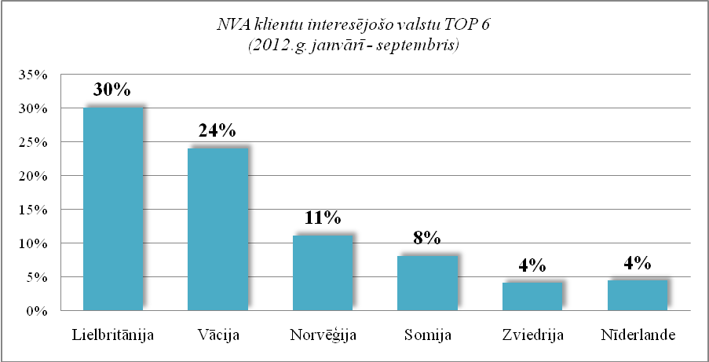 | 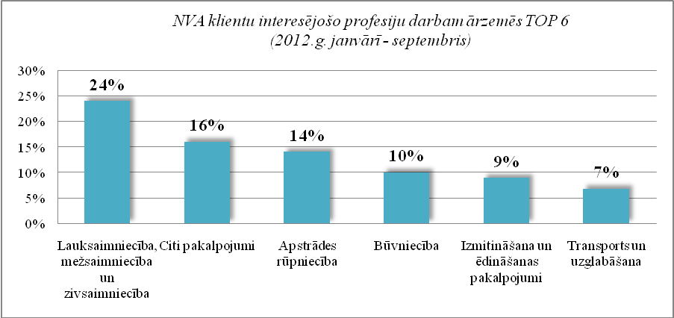

Ineta Lipska, 67021772

EUROSTAT. Euro area unemployment rate at 11,4%
EUROSTAT. Euro area unemployment rate at 11,4%
European Commission. Labour Market Fact Sheet October 2012

